УРОК ФИЗИКИ В 9 КЛАССЕ.
«Явление электромагнитной индукции»

Тема урока: «Явление электромагнитной индукции»
Тип урока: урок комплексного получения знаний, умений, навыков
Методы обучения: объяснительно-иллюстративный, репродуктивный, частично-поисковый.
Формы организации познавательной деятельности:
- фронтальная (фронтальная беседа на всех этапах урока);
- групповая
Цели урока:
- образовательные: познакомить учащихся с явлением электромагнитной индукции, воспроизвести опыты Фарадея, показать, что индукционный ток появляется при изменении магнитного потока, пронизывающего контур;
- воспитательные: формировать навыки коллективной работы в сочетании с самостоятельностью учащихся, воспитывать познавательную потребность и интерес к предмету;
- развивающие: развивать способность быстро воспринимать информацию и выполнять необходимые задания; развивать логическое мышление и внимание, умение анализировать, сопоставлять полученные результаты, делать соответствующие выводы.

Оборудование: полосовой магнит, соединительные провода, гальванометр, катушки, источник тока, ключ, магнит дугообразный.
На доске:
- тема урока;
- портрет М. Фарадея, высказывание
“Превратить магнетизм в электричество”
М. Фарадей
- указываются этапы работы класса.
Ход урока

I.Орг момент.
Самостоятельная работа:

I. Выберите варианты правильных ответов (за каждый правильный ответ 1 балл)
- Магнитное поле существует… (выберите варианты правильных ответов)
а) вокруг проводника с током
б) вокруг движущихся заряженных частиц
в) вокруг неподвижных зарядов (-)
г) вокруг магнита
- Кто впервые из учёных доказал, что вокруг проводника с током существует магнитное поле?
а) Эрстед (+)
б) Ньютон
в) Архимед
г) Ом
- Чтобы увеличить магнитный поток (см. рисунок 1), нужно:
а) алюминиевую рамку заменить железной
б) поднимать рамку вверх
в) взять более слабый магнит
г) усилить магнитное поле (+)
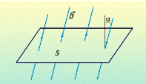
Рисунок 1
- Проводник, показанный на рисунке 2, притягивается к магниту, потому что:
а) проводник медный
б) на проводник действует сила Ампера (+)
б) проводник наэлектризован
в) проводник слабо натянут
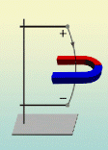Рисунок 2

  - 2 балла. Задача. В однородном магнитном поле перпендикулярно линиям магнитной индукции поместили прямолинейный проводник с током, по которому течет ток 0,6 А. Сила, со стороны магнитного поля 3 Н действует на каждые 20 см длины провода. Индукция поля равна:
А) 0,25Тл Б) 1,5Тл В) 6Тл Г) 25Тл
II. Продолжите выражение (за каждый правильный ответ 1 балл)
- Электрическое поле образуется вокруг ___________________________________________
_____________________________________________________________________________
- Магнитное поле порождается ____________________________________________________
- Магнитные линии – это _________________________________________________________
_____________________________________________________________________________
- Магнитное поле постоянного магнита создается ____________________________________
_____________________________________________________________________________
- Магнитная стрелка компаса устанавливается в данном месте Земли _____________________________________________________________________________
_____________________________________________________________________________
- Правило Буравчика ___________________________________________________________
_____________________________________________________________________________
- С помощью правила правой руки можно найти _____________________________________
_____________________________________________________________________________
- С помощью правила левой руки можно найти ______________________________________

Сумма баллов _______________________

Перевод баллов: «5» - 14-16 баллов
«4» - 11-13 баллов
«3» - 8-10 баллов
«2» - ниже 8 баллов

Оценка ___________________
Фронтальная работа
- Что называется магнитным полем? Каковы его основные свойства?
Ученик: Магнитное поле это особый вид материи. Магнитное поле порождается только движущимися зарядами, в частности электрическим током. Магнитное поле действует на тела, следовательно обладает энергией. Магнитное поле обнаруживается по действию на магнитную стрелку.
- Как изображается магнитное поле?
Ученик: Для наглядного представления магнитного поля используют магнитные линии. Это воображаемые линии, вдоль которых расположились бы маленькие магнитные стрелки, помещенные в магнитное поле.
- Что представляют собой линии магнитного поля прямого проводника с током?
Ученик: Магнитные линии прямого проводника с током представляют собой концентрические окружности , лежащие в плоскости, перпендикулярной проводнику.
- Какая связь существует между электрическим током и магнитным полем?
Ученик: Магнитное поле порождается движущимися заряженными частицами. Электрический ток- это упорядоченное движение заряженных частиц. Следовательно, электрический ток порождает магнитное поле (вокруг проводника стоком существует магнитно поле).
- Чем объяснить, что магнитная стрелка компаса устанавливается в данном месте Земли в определенном направлении?
Ученик: Вокруг Земли существует магнитное поле и магнитная стрелка компаса устанавливается вдоль его магнитных линий.
- Что можно определить, используя правило буравчика?
Ученик: С помощью правила буравчика по направлению тока можно определить направление линий магнитного поля, создаваемого этим током. А по направлению линий магнитного поля- направление тока, создающего это поле.
- От чего зависит направление силы, действующей на проводник с током в магнитном поле?
Ученик: Направление силы, действующей на проводник с током зависит от направления тока и направления линий магнитного поля.
- Как называется величина, служащая количественной характеристикой магнитного поля?
Ученик: Эта величина получила название магнитной индукции. Магнитная индукция- векторная величина. Направление магнитной индукции выбрано перпендикулярно направлению тока и направлению силы, с которой поле действует на ток.
Решение задач (на применение правила левой руки)
(Плакаты на магнитной доске)
На рисунках представлены различные случаи взаимодействия магнитного поля с током. Сформулируйте задачу для каждого из приведённых случаев и решите её
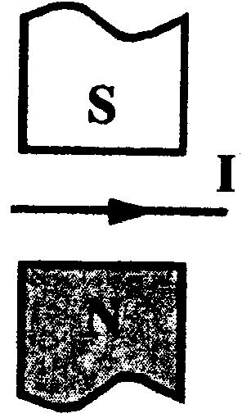

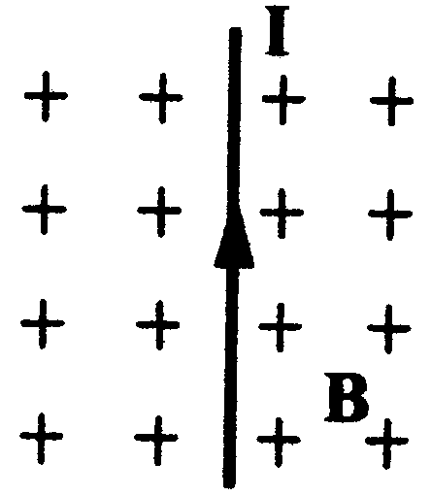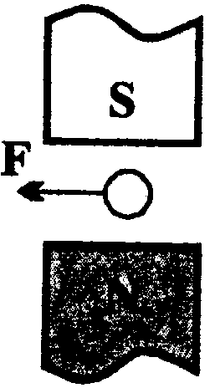

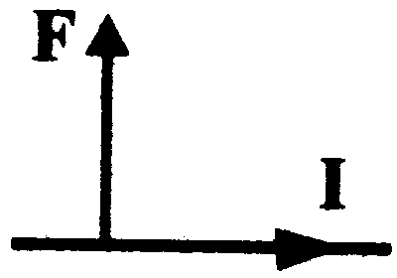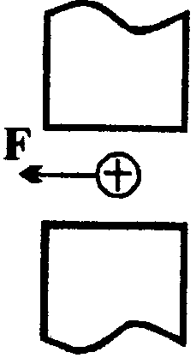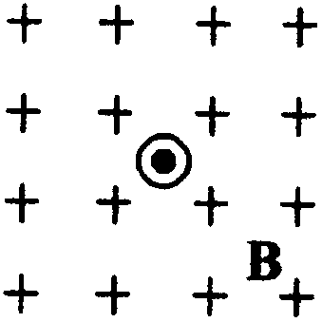

- На одной доске: представить
Магнитное поле полосового магнита
Магнитное поле соленоида

I. Реализация опорных знаний.
- Что такое электрический ток?
- Что необходимо для существования электрического тока?
- Чем создается магнитное поле?
- Как можно обнаружить магнитное поле?
- Какая величина характеризует магнитное поле в каждой точке?
- Какая величина характеризует магнитное поле в определенной области пространства?
- От чего зависит магнитный поток, пронизывающий площадь плоского контура, помещенного в однородное магнитное поле?

Ребята! При изучении электромагнитных явлений нам каждый урок приходится говорить о магнитном поле. Что мы всегда о нем должны знать? Сейчас мы с вами составим рассказ, помогать мне будут все. Я начинаю говорить предложение, а вы – продолжаете.

Магнитное поле порождается … Магнитное поле – особый…,. Его можно обнаружить с помощью … А можно и увидеть с помощью … , так как каждая железная опилка в магнитном поле превращается в … и располагается по линиям, которые называются … Там, где густота линий больше, там магнитное поле … Силовой характеристикой магнитного поля является векторная физическая величина, которая называется … Она измеряется в …

Аукцион знаний. Лот- постоянный магнит, катушка.

II. Мотивация и актуализация опорных знаний.

Опыт Эрстеда, который доказал, что вокруг проводника с током существует магнитное поле ). Значит, имея электрический ток, можно получить магнитное поле. - А нельзя ли наоборот, имея магнитное поле, получить электрический ток? Что для этого нужно сделать?
Такую задачу в начале XIXв. Попытались решить многие ученые. Швейцарский физик Жан-Даниэль- Колладон и английский физик Майкл Фарадей практически одновременно занимались решением этой проблемы. Колладон даже немного опередил Фарадея, но зафиксировать свой результат ему не удалось, потому что он работал один. Фарадей был профессором университета, у него были помощники, которые помогли ему увидеть неизвестное до того времени явление.

“Превратить магнетизм в электричество”– так записал в своём дневнике в 1822 году М. Фарадей. Почти 10 лет упорной работы потребовалось Фарадею для решения этой задачи.

III Решение учебной задачи.
Учитель задает вопрос классу: Возможно ли наличие тока в проводнике без источника тока?
(учащиеся отвечают)

4. Изучение нового материала:
Опыт: внесение (вынесение) полосового магнита из замкнутого контура, соединенного с гальванометром. (рис.2)
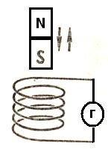
Проблема: Откуда появился ток в замкнутом контуре?
(предположения учащихся)

При затруднении учащимся можно задать несколько
подсказывающих вопросов:
- что из себя представляет контур? (ответ: контур замкнутый)

- что существует вокруг полосового магнита? (ответ: вокруг магнита существует магнитное поле)?
- что появляется, когда в контур вносят (выносят) магнит? (ответ: замкнутый контур пронизывает магнитный поток)
-что происходит с магнитным потоком при внесении (вынесении) магнита в замкнутый контур? (ответ: магнитный поток изменяется)

Учитель: Причина возникновения электрического тока в замкнутом контуре – изменение магнитного потока, пронизывающего замкнутый контур.

Это явление впервые было обнаружено Майклом Фарадеем в 1820 году. Оно было названо явлением электромагнитной индукцией.

Учитель: Каковы способы изменения магнитного потока? (ответы учащихся)
ΔΦ
ΔВ
ΔS
Δα

Учитель: Опр.: Ток, возникающий в замкнутом контуре, называется индукционным . (учащиеся записывают в тетрадь)
лат. inductio – наведение

Учитель: сейчас послушаем сообщение о М. Фарадее (сообщение учащихся)

Учитель: Рассмотрим все случаи возникновения индукционного тока в замкнутом контуре. Для этого показываю серию опытов, учащиеся должны попытаться объяснить и указать причину возникновения индукционного тока.

Опыт 1: внесение (вынесение) полосового магнита из замкнутого контура, соединенного с гальванометром. (рис. 3)

Причина возникновения тока:
изменение числа линий магнитной индукции.

Опыт 3: замыкание (размыкание) ключа (рис. 4)
Причина возникновения тока: изменение силы тока в одной цепи приводит к изменению магнитной индукции.
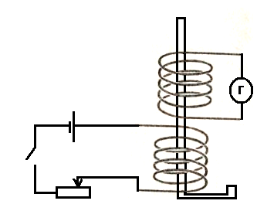рис. 4
Опыт 4 перемещение движка реостата. (рис.4)

Г
S
N
1) M K
2) 1к 2к

3)
4) DI в к

Г

Причина возникновения тока: изменение сопротивления в первой цепи приводит к изменению силы тока, а соответственно и изменению магнитной индукции
- вращение рамки внутри магнита;

Вывод: Только переменное магнитное поле может создать ток (индукционный ток). Отклонение стрелки гальванометра указывает на наличие индукционного тока в цепи катушки. Как только движение прекращается, прекращается и ток.
Электрический ток можно получить, если:
1. Замкнутый проводящий контур движется в постоянном магнитном поле.
- Замкнутый проводящий контур покоится в переменном магнитном поле.

Электромагнитной индукции – явление порождения электрического тока переменным магнитным полем.

Явление электромагнитной индукции заключается в возникновении электрического тока в проводящем контуре, который либо покоится в переменном во времени магнитном поле, либо движется в постоянном магнитном поле таким образом, что число линий магнитной индукции, пронизывающих контур, меняется.
при всяком изменении магнитного потока, пронизывающего контур замкнутого проводника, в этом проводнике возникает электрический ток и существует в течение всего процесса изменения магнитного потока.
- Какого рода случайности могли помешать открытию, показывает следующий факт. Почти одновременно с Фарадеем получить электрический ток в катушке с помощью магнита пытался швейцарский физик Колладон. При работе он пользовался гальванометром, лёгкая магнитная стрелка которого помещалась внутри катушки прибора. Чтобы магнит не оказывал непосредственного влияния на стрелку, концы катушки, в которую Колладон вдвигал магнит, надеясь получить в ней ток, были выведены в соседнюю комнату и там присоединены к гальванометру. Вставив магнит в катушку, Колладон шёл в соседнюю комнату и с огорчением убеждался, что гальванометр не показывает тока.
- Стоило бы ему всё время наблюдать за гальванометром, а кого-нибудь попросить заняться магнитом, замечательное открытие было бы сделано. Но этого не случилось. Покоящийся относительно катушки магнит не вызывает в ней тока. До конца своих дней Колладон, проживший 90 лет, упрекал себя за то, что допустил такую досадную ошибку.

Что же мы сегодня изучили? Явление. Какое? Явление возникновения индукционного тока в замкнутом контуре. Это и есть явление электромагнитной индукции. Условие его возникновения – изменение числа линий магнитной индукции через поверхность, ограниченную контуром. Сформулировать определение явления электромагнитной индукции.
Итак, магнетизм превратили в электричество.

VI. Закрепление новых знаний
Учащимся предлагается прочитать ребус

- Электромагнитная индукция в современной технике
- На основе явления электромагнитной индукции были созданы мощные генераторы электрической энергии, оно вызвало появление и бурное развитие электротехники и радиотехники.

Применение: трансформатор, генератор, детектор металла, индукционные печи, запись и воспроизводство информации на магнитную ленту, счетчик электроэнергии, поезд на магнитной подушке.
Трансформаторы
Индукционный генератор (основной источник энергии) - опыт
Индукционная сварка и плавка металлов
Генератор переменного тока.
Динамо машина
Фонарь жучок.
Запись и считывание информации на магнитных носителях

VII. Итоги урока
Сегодня мы с вами познакомились с явлением электромагнитной индукции, которое используется во всех современных генераторах, преобразующих механическую энергию в электрическую. Это явление, открытое М. Фарадеем в 1831 году, сыграло решающую роль в техническом прогрессе современного общества. Оно является физической основой современной электротехники, обеспечивающей промышленность, транспорт, связь, сельское хозяйство, строительство и другие отрасли, быт и культуру людей электрической энергией.

Сформулируйте необходимое условие возникновения индукционного тока
- Что было на уроке главным?
- Что нового сегодня узнали?
- Чему научились?

Нам удалось превратить магнетизм в электричество!
VIII. Домашнее задание: §48, упр.39, подготовиться к л. р. № 4, стр. 278.

Спасибо всем за активную работу на уроке.

ЛИТЕРАТУРА

Алексеева М. Н. Физика – юным. – М.: Просвещение, 1980
Бобров С. В. Физика 9 класс. – В.: Учитель, 2007
Гутник Е. М., Шаронина Е. В., Доронина Э. И. Физика 9. Тематическое и поурочное планирование. – М.: Дрофа, 2002
Марон А. Е., Марон Е. А. Физика 9 класс. Дидактические материалы. – М.: Дрофа, 2006
Мокрова И. И. Физика 9 класс. – В.: Учитель – АСТ, 2003
Перышкин А. В., Гутник Е. М. Физика 9 класс. М.: Дрофа, 2003

